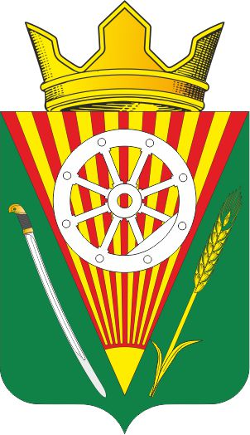

РОССИЙСКАЯ ФЕДЕРАЦИЯ
РОСТОВСКАЯ ОБЛАСТЬ
ОКТЯБРЬСКИЙ РАЙОН
Муниципальное образование «Мокрологское сельское поселение»
Администрация Мокрологского сельского поселения

ПОСТАНОВЛЕНИЕ

01.08.2025 № 59 п. Новозарянский

«Об утверждении и ведении
Реестра мест (площадок)
накопления ТКО на территории
Мокрологского сельского поселения»

В соответствии с Федеральным законом от 06.10.2003 № 131-ФЗ « Об общих принципах организации самоуправления в Российской Федерации», а так же в целях реализации Федерального закона от 24.06.1998 №89-ФЗ «Об отходах производства и потребления», постановления Правительства Российской Федерации от 31.08.2018 № 1039 «Об утверждении Правил обустройства мест (площадок) накопления твердых коммунальных отходов и ведения их реестра» Администрация Мокрологского сельского поселения

ПОСТАНОВЛЯЮ:

- Утвердить Реестр мест (площадок) накопления твердых коммунальных отходов на территории Мокрологского сельского поселения, приложение 1.
- Утвердить Схему размещения мест (площадок) накопления твердых коммунальных отходов на территории Мокрологского сельского поселения, приложение 2.
- Настоящее постановление вступает в силу со дня его принятия и подлежит размещению на официальном сайте муниципального образования.
- Контроль за исполнением настоящего постановления оставляю за собой.

Глава Администрации
Мокрологского сельского поселения Г.В. Кочин

Приложение 1
к постановлению администрации
Мокрологского сельского поселения
от 01.08.2025 № 59
Реестр мест (площадок) накопления твердых коммунальных отходов на территории Мокрологского сельского поселения
№ | Данные о нахождении мест ( площадок) для накопления ТКО | Данные о технических характеристиках мест (площадках) накопления ТКО |  |  |  | Данные о собственниках мест (площадок) накопления ТКО |  |  |  |  |  |  |  |  |  | Данные об источниках образования ТКО
п/п |  | Площадь | Тип покрытия | Количество размещенных или планируемых контейнеров | Объем контейнеров | Юридические лица |  |  | ИП |  |  | Физические лица |  |  |  | Данные об источниках образования ТКО
 |  |  |  |  |  | Наименование | ОГРН | Фактический адрес | ФИО | ОГРН | Адрес регистрации по месту жительства | ФИО | Паспортные данные | Адрес регистрации | Контактные данные | Данные об источниках образования ТКО
1 | Российская Федерация, Ростовская область, Октябрьский район, х. Маркин , ул. Молодежная 2 | 40 | бетон | 2 | 0,75 | Администрация Мокрологского сельского поселения | 1056125016441 | 346486, Мокрологского сельского поселения, п. Новозарянский, ул. Ленина, 35 |  |  |  |  |  |  |  | От физических и юридических лиц
2 | Российская Федерация, Ростовская область, Октябрьский район, х. Маркин , ул. Молодежная 8 | 40 | бетон | 2 | 0,75 | Администрация Мокрологского сельского поселения | 1056125016441 | 346486, Мокрологского сельского поселения, п. Новозарянский, ул. Ленина, 35 |  |  |  |  |  |  |  | От физических и юридических лиц

Приложение 2
к постановлению администрации
Мокрологского сельского поселения
от 01.08.2025 № 59

Схема размещения мест (площадок) накопления твердых коммунальных отходов на территории Мокрологского сельского поселения
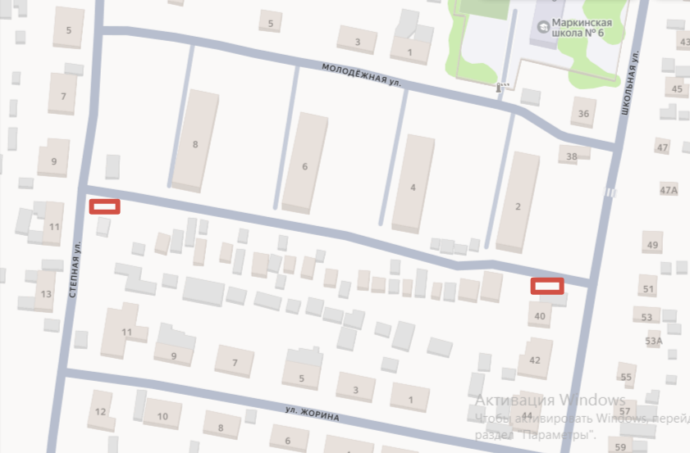

Площадка накопления ТКО

Площадка накопления ТКО

Старший инспектор
по делопроизводству и архивной работе М.П. Фомина

